**Dokumentasi Awal Proyek Pengembangan**

**Basis Data**

**“My Inventory”**



**Nama Klien**

UD Positive Energy

**Alamat Klien**

Alamat : Perumahan Mutiara Awangga B.20

**Kontak Utama**

Nama Kontak Utama :Drh.Siwi Sugiarti

Jabatan : Owner

No HP : 082230377530

Email : [drh.siwisetiawan@gmail.com](mailto:drh.siwisetiawan@gmail.com)

**1. Pendahuluan**

**1.1. Latar Belakang Proyek**

Proyek ini bertujuan untuk mengembangkan sistem basis data untuk aplikasi manajemen inventaris di UD Positive Energy. Saat ini, klien kesulitan dalam melacak data barang.

**1.2. Tujuan Proyek**

Tuliskan tujuan spesifik dari proyek pengembangan basis data ini.

* Membangun basis data yang terstruktur dengan baik untuk melacak inventaris barang
* Meningkatkan efisiensi dalam pencarian dan pelaporan data
* Mengurangi resiko kehilangan/kekurangan barang

**1.3. Ruang Lingkup Proyek**

* Termasuk : Perancangan basis data, Desain basis data, Pengembangan user interface
* Tidak Termasuk : Pengembangan perangkat keras baru, pelatihan staf

**2. Analisis Kebutuhan**

**2.1. Kebutuhan Pengguna**

* User (Read)
  + Kebutuhan : Kemampuan melihat data barang.
* User (Write)
  + Kebutuhan : Register, Menuliskan ID User baru, beserta username dan password dan menginput nya ke database.
* Admin (Read & Write)
  + Kebutuhan : Kemampuan untuk menambahkan data barang baru melalui Page/Halaman CRUD (Create, Read, Update, Delete).

**2.2. Kebutuhan Sistem**

* Teknis : DBMS yang digunakan (MySQL)
* Fungsional : Query untuk menambahkan item, fungsi read tabel barang dari database.

**3. Desain Basis Data**

**3.1. Model Konseptual**

* **Entitas:** user, barang, kategori.
* **Hubungan:**
* User - barang: user login terlebih dahulu untuk dapat mengakses barang

(apabila admin, akan mendapatkan akses CRUD Barang,

User akan mendapatkan akses read only barang)

* Barang – kategori : barang menggunakan kategori sebagai referensi pemillahan kategorinya.

**3.2. Model Logis**

**Tabel:**

* barang (id_barang, nama_barang, deskripsi, kategori_barang, harga_barang, gambar_barang, stok_barang, produsen, tgl_dibuat, tgl_diupdate).
* user (id_user, username, password, email, no_telpon, role, tgl_dibuat, tgl_diupdate).
* kategori (id_kategori, nama_kategori, deskripsi, tgl_dibuat)

**3.3 Model Fisik**

Tabel User

|  |  |  |  |  |  |  |  |
| --- | --- | --- | --- | --- | --- | --- | --- |
| Id_user | username | password | email | no_telpon | role | tgl_dibuat | tgl_diupdate |
| 1 | Erlangga | admin123 | er@gmail.com | 085219902699 | admin | 2024-12-21 07:14:55 | 2024-12-21 08:18:53 |
| 2 | Arie | user123 | ar@gmail.com | 081937506288 | user | 2024-12-21 07:16:31 | 2024-12-21 09:45:33 |
| 3 | Prima | user456 | pr@gmail.com | 081330235652 | user | 2024-12-21 07:23:43 | 2024-12-21 09:17:46 |

Tabel Barang

|  |  |  |  |  |  |  |  |  |  |
| --- | --- | --- | --- | --- | --- | --- | --- | --- | --- |
| Id_barang | id_kategori | nama_barang | deskripsi | harga_  barang | gambar_barang | stok_barang | produsen | tgl_dibuat | tgl_diupdate |
| 1 | 1 | Gorden Jendela | Untuk Bahan kain, Warna Dan Ukuran bisa di sesuaikan dengan pemesanan .. free pengukuran.. | 150000.00 | https://i.imgur.com/zWbFuMJ.jpeg | 30 | PT. Aquavue Vision International | 2024-12-18 04:48:45 | 2024-12-18 09:49:42 |
| 2 | 2 | BROTHER Filing kabinet 4 drawer | Desain yang elegan dan modern, Menggunakan rangka yang kuat dan tahan lama terbuat dari metal… | 8100000.00 | https://i.imgur.com/YWQTYZm.jpeg | 20 | PT. Tjakrindo Mas | 2024-12-18 04:48:45 | 2024-12-18 04:48:45 |
| 3 | 1 | Timbangan berat dan tinggi badan besi | Spesifikasi : Kode : ZT-120 Jenis : Timbangan berat badan dan tinggi badan manual Tinggi kisaran Aluminium yang akan diukur : 80-210cm | 1500000.00 | https://i.imgur.com/ZY5RaZJ.jpeg | 6 | CV. Alkautsar Aflah Mandiri | 2024-12-20 10:01:58 | 2024-12-20 10:01:58 |

Table Kategori

|  |  |  |  |
| --- | --- | --- | --- |
| id_kategori | nama_kategori | deskripsi | tgl_dibuat |
| 1 | Alat Kesehatan | Perangkat medis untuk mendukung diagnosis, pemantauan, pencegahan, dan perawatan kesehatan. | 2024-12-22 09:29:32 |
| 2 | Alat Penunjang Non-Medik | Perlengkapan untuk mendukung kenyamanan dan perawatan pasien tanpa fungsi medis langsung | 2024-12-22 09:32:19 |

**3.4 Fitur dan Query MySQL**

**A. Tabel Users**

### **Fitur:**

* **Menyimpan informasi pengguna seperti username, password, email, dan status pengguna.**
* **Menyimpan informasi terkait profil pengguna.**

### **Query:**

1. **Menambahkan User**

**INSERT INTO user (`id_user`, `username`, `password`, `email`, `no_telpon`, `role`) VALUES**

**(1, 'Erlangga', '** **admin123', 'er@gmail.com', 085219902699, 'admin'),**

**(2, 'Arie', 'user123', 'ar@gmail.com', 081937506288, 'user'),**

**(3, 'Prima', 'user456', 'pr@gmail.com', 081330235652, 'user');**

1. **Menampilkan Semua User**

**SELECT * FROM user;**

1. **Mengupdate Informasi User**

**UPDATE user SET no_telpon = '081932886957' WHERE id_user = 1;**

1. **Menghapus User  
     
   DELETE FROM user WHERE id_user = 1;**

**B. Tabel Barang**

### **Fitur:**

* **Menyimpan informasi produk seperti nama, deskripsi, harga, kategori, dan stok.**
* **Bisa memuat gambar produk.**

### **Query:**

* 1. **Menambahkan Barang**

**INSERT INTO barang (`id_barang`, `nama_barang`, `deskripsi`, `kategori_barang`, `harga_barang`, `gambar_barang`, `stok_barang`, `produsen`) VALUES**

**(1, 'Gorden Jendela', 'Untuk Bahan kain, Warna Dan Ukuran bisa di sesuaikan dengan pemesanan .. free pengukuran..', 'Kelambu Bayi', 150000, 'https://i.imgur.com/zWbFuMJ.jpeg', 10, 'PT. Aquavue Vision International'),**

**(2, 'BROTHER Filing kabinet 4 drawer', 'Desain yang elegan dan modern, Menggunakan rangka yang kuat dan tahan lama terbuat dari metal…, 'Filling Cabinet', 8100000, 'https://i.imgur.com/YWQTYZm.jpeg', 20, 'PT. Tjakrindo Mas');**

* 1. **Menampilkan Semua Barang dalam kategori tertentu**

**SELECT * FROM barang WHERE kategori_barang = ‘Kelambu Bayi’;**

* 1. **Mengupdate Informasi Barang**

**UPDATE user SET harga_barang = 140000 WHERE id_barang = 1;**

* 1. **Menghapus Barang  
       
     DELETE FROM barang WHERE id_barang = 1;**

ERD :

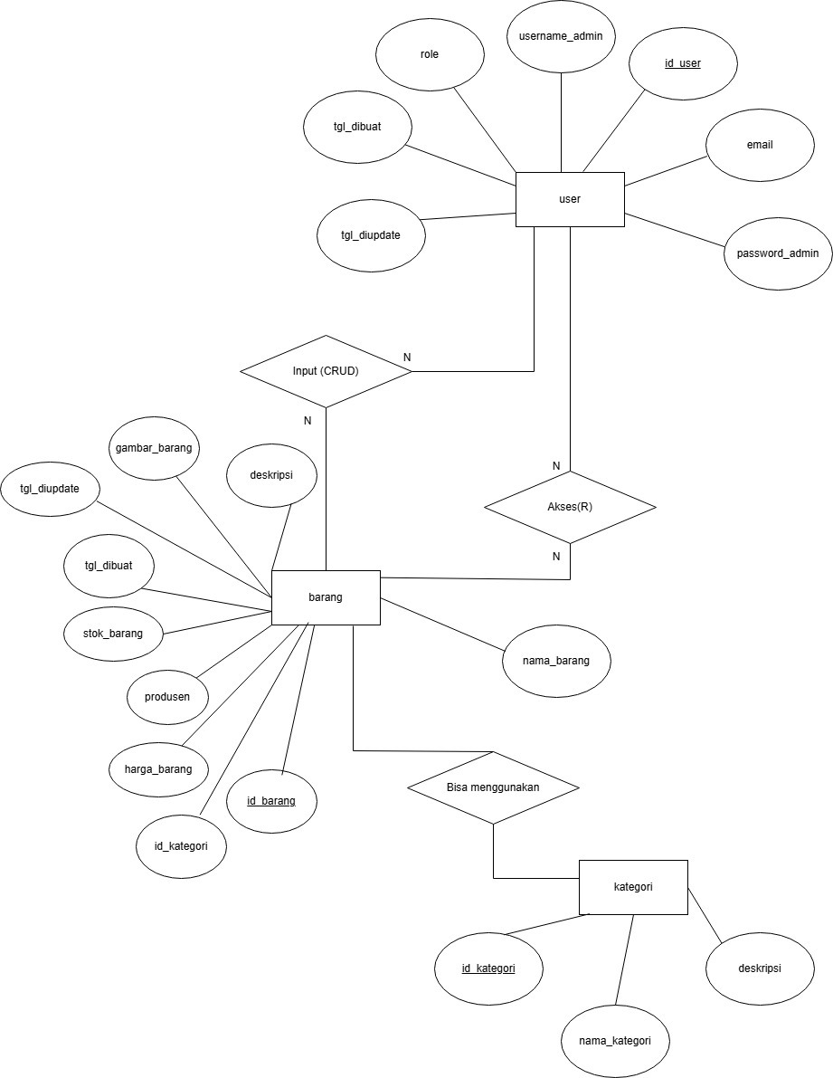

**4. Rencana Pengembangan**

**4.1. Jadwal Proyek**

| **Tahapan** | **Deskripsi** | **Tanggal Mulai** | **Tanggal Selesai** |
| --- | --- | --- | --- |
| Perencanaan | Identifikasi kebutuhan dan ruang lingkup | 20/09/2024 | 25/09/2024 |
| Desain Basis Data | Membuat model ERD dan skema tabel | 18/11/2024 | 21/12/2024 |
| Implementasi | Pengembangan dan konfigurasi basis data | 22/12/2024 | 04/01/2025 |
| Pengujian | Uji coba dan validasi sistem | 04/01/2025 | 08/01/2025 |
| Pelatihan | Pelatihan pengguna dan dokumentasi | 9/01/2025 | 13/01/2025 |
| Implementasi Akhir | Peluncuran sistem dan pemeliharaan awal | 14/01/2025 | 20/02/2025 |

**4.2. Sumber Daya**

Daftar sumber daya yang diperlukan untuk proyek, termasuk perangkat keras, perangkat lunak, dan personel.

* Perangkat Keras : Server untuk hosting DBMS.
* Perangkat Lunak : MySQL, VS Studio Code.
* Personal : Pengembang basis data, pengembang web, pengembang replika

**5. Manajemen Risiko**

**5.1. Identifikasi Risiko**

Adanya kelalaian di admin utk update stok, kendala hardware, internet, dsb.

**5.2. Rencana Kontingensi**

Owner memilik akses untuk merubah dan memodifikasi data.

**6. Penutup**

**6.1. Kesimpulan**

Proyek pengembangan basis data untuk aplikasi manajemen inventaris di UD Positive Energy bertujuan untuk menciptakan sistem yang terstruktur dan efisien dalam melacak inventaris barang. Dengan pendekatan yang sistematis, proyek ini diharapkan mampu:

1. Mengatasi kesulitan dalam pelacakan stok yang selama ini dialami oleh klien.
2. Meningkatkan efisiensi pencarian dan pelaporan data.
3. Mengurangi risiko kehilangan atau kekurangan barang dalam operasional bisnis.

Ruang lingkup proyek mencakup perancangan, desain, pengembangan, dan implementasi basis data, namun tidak melibatkan pembelian perangkat keras baru atau pelatihan staf secara menyeluruh. Penggunaan MySQL sebagai DBMS serta penjadwalan yang terperinci diharapkan mampu mendukung penyelesaian proyek sesuai tenggat waktu yang telah ditetapkan.

Dengan pelaksanaan rencana manajemen risiko dan pelatihan pengguna, sistem ini akan memberikan fleksibilitas, kecepatan, dan akurasi dalam pengelolaan inventaris. Pada akhirnya, proyek ini diharapkan menjadi solusi yang optimal untuk kebutuhan bisnis klien.

**6.2 Dokumen Tambahan**

Dokumentasi konfigurasi keamanan dan replikasi.

* Hak akses user:
* admin dapat melakukan query select, insert, update dan delete pada database mydb.
* replication_user dapat melakukan replication slave untuk backup data.

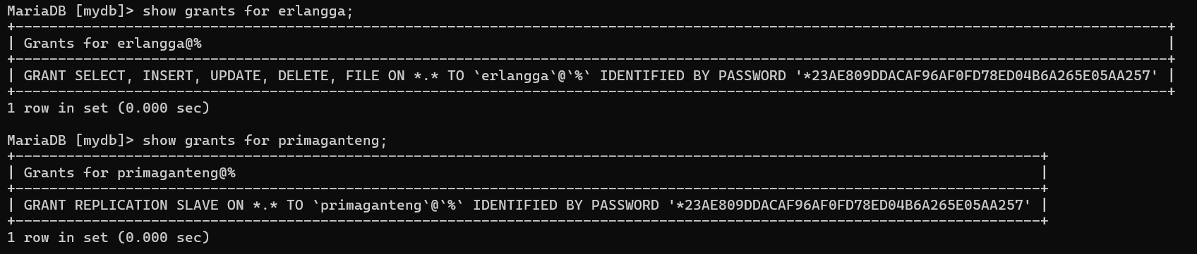

* Konfigurasi koneksi untuk replikasi:
* server master.

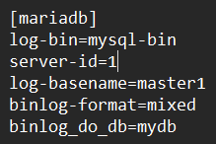

* server replika.

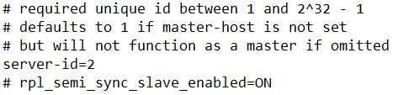

* Koneksi server replika ke server master:
* Server master.

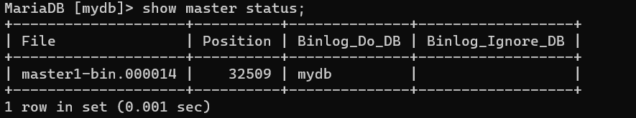

* Server replika.

